9-Nedvesség

I. Hidrosztatika

A nehézségi gyorsulás értéke legyen g=10 m/s² , a normál légnyomás 10⁵ Pa, a víz sűrűsége 1 g/cm³, a higanyé 13,6 g/cm³!
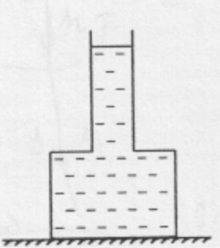
.1) Az ábrán látható edény alsó részének alapterülete 1,5 dm², térfogata 3 dm³, a felső rész keresztmetszete 0,5 dm². Az edénybe 4,5 dm³ vizet öntünk.
  - Határozzuk meg a víz súlyából származó nyomást közvetlenül a fenéklap fölött, és a fenéklapra ható teljes nyomóerőt! (5kPa; 1575 N)
  - Adjuk meg a betöltött folyadéktérfogatra ható, egymással egyensúlyt tartó függőleges erők nagyságát és irányát! (1575 N felfelé; 45N; 1030N; 500N lefelé)
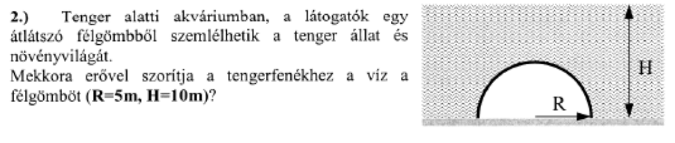

.2) Tenger alatti akváriumban a látogatók egy félgömbből szemlélhetik a tenger állat és növényvilágát. Mekkora erővel szorítja a víz a fenékhez a félgömböt?
[ ($H-\frac{2}{3}R{)R}^{2}πρg$) ]

.3) Toricelli-kísérletben az üvegcsövet erőmérővel tartunk. Mit mutat az erőmérő? (Csak az üvegcső, vagy még a higanyoszlop súlyát is?) (is)

.4) Egy gyertya aljára nehezéket erősítünk, így azt a vízbe téve függőleges állásban úszik, miközben a vízből éppen l hosszúságú darabja áll ki. Meggyújtva a gyertyát, mennyi ideig fog világítani? A gyertya anyagának sűrűsége 0,8 g/cm³, és az asztalon álló égő gyertya magassága egyenletesen égve idő alatt rövidül meg l hosszúsággal. (5τ)

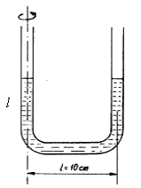
.5) U alakú üvegcső alján higany van. A higanyra az egyik szárába 20 cm hosszú vízoszlopot, a másik szárába 20 cm hosszú olajoszlopot öntünk. Ekkor a két szárban a felső folyadékszintek különbsége 0,265 cm lesz. Mennyi az olaj sűrűsége, ha a higanyé 13.600 kg/m³? (820 kg/m³)

.6) Az ábra szerinti U alakú üvegcső mindkét szárba l= 10 cm magasságig folyadékot töltünk. Az üvegcső alsó része szintén l hosszúságú és vízszintes. A csövet az egyik szára mint tengely körül forgásba hozzuk.

  - Mekkora szögsebesség esetén „tűnik el” a folyadék a bal oldali csőből? (20/s)
  - Mekkora szögsebesség esetén tölti ki a folyadék a cső alsó részének csak felét? (25,8/s)
  - Mekkora szögsebességgel kell forgatni a csövet, hogy a vízszintes csőszakaszban egyáltalán ne legyen folyadék? (-)

.7) Fémből készült közlekedőedény különböző vastagságú száraiban a vizet felülről jól záró, könnyen mozgó súlytalan dugattyúk zárják el, melyek területe 15 dm², és 3,75 dm². Kezdetben mindkét szárban 50 cm magasan állt a vízszint. A nagyobb területű dugattyúra 60 kg tömegű testet teszünk.
.a) Milyen távolságra lesznek a dugattyúk egymástól az egyensúly beállta után? (40 cm)
.b) Határozzuk meg a dugattyúk elmozdulását! (-8cm, 32 cm)

.8) Egy háromágú közlekedőedény azonos keresztmetszetű, függőleges száraiban higany található azonos magasságban. A bal oldali szárba h₁=340 mm magasságú, a középső szárba h₂ magasságú vízoszlopot öntöttünk. A higany 13,6-szer sűrűbb a víznél.
.a) Mennyivel mozdult el a higany szintje a jobb oldali szárban, ha a bal oldaliban x=10 mm a higanyszint elmozdulása? (15 mm vagy 35 mm)
.b) Milyen h₂ magasságú vízoszlopot öntöttünk a középső szárba? (272 mm vagy 1088 mm)

.9) Egy üveggolyó levegőben mért súlya 0,09 N. Petróleumba teljesen bemerítve a rugós erőmérő csak 0,05 N erőt jelez. A petróleum sűrűsége 800 kg/m³, az üvegé 2000 kg/m³. A levegőbeli felhajtóerőt elhanyagolhatjuk.
Tömör-e, avagy üreges a golyó? Ha üreges, mekkora a benne lévő üreg térfogata? (0,5 cm³) .

.10)
.a) Számítsuk ki a test sűrűségét, ha ismerjük azokat az erőket, melyekkel a test levegőben (T₁) és vízben teljes bemerülés esetén (T₂) megtartható. $\left(ρ_{víz}\frac{T_{1}}{T_{1}-T_{2}}\right)$
.b) Számítsuk ki a folyadék sűrűségét, ha ismerjük két azonos térfogatú, de különböző sűrűségű $\left(ρ_{1},ρ_{2}\right)$ test súlyát (T₁, T₂) teljes bemerülés esetén a folyadékba merítve! A levegőbeli felhajtóerőt elhanyagolhatjuk. $\left(\frac{T_{1}ρ_{2-}T_{2}ρ_{1}}{T_{1}-T_{2}}\right)$

.11) Egy edényben alul higany, felette víz található. Egy 500 cm³ térfogatú test úgy úszik a folyadékban, hogy térfogatának fele a higanyba, másik fele teljesen a vízbe merül. A higany 13,6-szer sűrűbb a víznél.
  - Mekkora a test sűrűsége? (7,3 g/cm³)
  - Csupán a higanyon úszva a testnek hányad része merülne be a higanyba? (53,7%)
  - Mekkora erővel kellene tartani a testet, ha egy fonálon csupán vízbe lógatnánk? (31,5 N)

.12) Szirakuza királyának koronáját a mester színarany helyett arany és ezüst ötvözetéből készítette. Archimédesz a korona súlyát levegőben 20, vízben pedig 18,75 fontnak találta. Határozzuk meg a felhasznált arany és ezüst térfogat- és tömegarányát! Az arany sűrűsége19,3–szerese, az ezüsté 10,5–szerese a vízének, a levegőbeli felhajtóerőt hanyagoljuk el. (5/3; 3,06)

.13) Hogyan változik a tóban a vízszint, ha a horgász a csónakból követ dob a tóba ill, fapipáját a tóba ejti?
(csökken ill. nem változik)

.14) Az egész rendszer 0 ºC hőmérsékletű. A vas ill. jég sűrűsége 7.800 kg/m³ ill. 900 kg/m³. Hogyan és mennyivel változik meg az edényben a víz magassága, ha a jég elolvad, de a hőmérséklet 0º C marad? (13,6 mm, csökken)

.15) Az edény függőleges falán az aljától h_{o} magasságban egy csukló segítségével egy l hosszúságú rúd van rögzítve. A csukló körül a rúd szabadon elfordulhat.
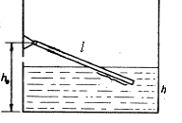
  - Mekkora a rúd anyagának sűrűsége, ha ho>h és rúdnak éppen a fele merül be a vízbe az ábra szerint? (750 kg/m³)
  - Mekkora része van a rúdnak a vízben, ha az edénybe annyi folyadékot töltünk, hogy ho<h legyen? (86,6%)
  - *Ábrázoljuk h vízmagasság fügvényében a $\left[h_{o}-l;h_{o}-l\right]$intervallumon, hogy a rúdnak hányad része merül a vízbe, feltételezve az .a) pontbeli rúdsűrűséget.

.16) 0,5 N súlyú, l=1 m hosszú és A=1 cm² belső keresztmetszetű, egyik végén zárt üvegcsövet nyitott végével lefelé vízbe nyomunk. A külső légnyomás p_{o}=10⁵Pa. Az üveg sűrűsége 2.000 kg/m³, a bezárt levegő és vízgőz tömege elhanyagolható. A csövet lenyomva, abba alulról részben behatol a víz, miközben a bezárt levegőoszlop x hosszúsága és a bezárt levegő p nyomása fordítottan arányos: $px=p_{o}l$.
Adjuk meg azt a mélységet, melynél a cső éppen lebeg a vízben. Milyen a cső egyensúlyi helyzete?
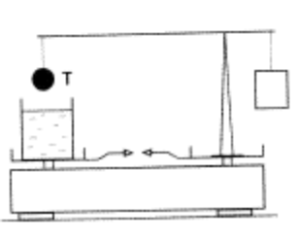
(29,75 m a cső teteje; labilis)

.17) Egy mérleg egyik tányérjába helyezett vizet tartalmazó poharat kiegyensúlyozza a másik tányérba helyezett – egyensúlyban lévő – emelő. Mi történik, ha a T fémgömböt a tartófonál meghosszabbításával a víz alá engedjük? Megbomlik-e a mérleg ill. az emelő egyensúlya? (A gömb nem ér hozzá a pohár falához és aljához, a fonal súlya elhanyagolható. (balra, jobbra)

.18) Két, egyenként 5 cm élű, 7.800 kg/m³ sűrűségű vaskockát egy olyan mérleg karjainak végére függesztünk, melyek hosszának aránya 2:3. Milyen sűrűségű folyadékba kell teljesen bemeríteni a hosszabbik karon függő kockát, ha szeretnénk a mérleg egyensúlyát helyreállítani? (2600 kg/m³)

.19) Az a=1 m élű kocka alakú edény egyik (függőleges) oldallapja levehető. A kockát teljesen meg szeretnénk tölteni vízzel, miközben az oldallapot kívülről, egy pontban, a lehető legkisebb erővel szeretnénk megtámasztani úgy, hogy a víz ne folyjon ki. Mekkora erővel (*és hol) kell megtámasztani? (5000 N; alsó 1/3-ánál)

.20) Egy $ρ$ sűrűségű folyadékot tartalmazó edény a nagyságú (a<g) gyorsulással mozog…
.I.)…függőlegesen felfelé,
.II.)… függőlegesen lefelé.
.III.)…vízszintesen.

  - Mekkora a hidrosztatikai nyomás a folyadékszint alatt h távolságra? ($p=hρ\left|\vec{a}-\vec{g}\right|$)
  - Hogyan változik a vízben lévő golyóra ható felhajtóerő a gyorsulásmentes állapothoz képest? (-)
  - Változik-e a felszínen úszó test bemerülése? (nem)
  - Egy fagolyót (0,7 g/cm³) és egy üveggolyót (2,5 g/cm³) magára hagyunk egy olyan vízzel teljesen kitöltött, zárt edényben, amit a=8 m/s² gyorsulással mozgatunk az asztalhoz képest, $\overset{⃑}{g}$ irányával 120º-os szöget bezáró irányba. Milyen gyorsulásvektorral mozognak a golyók az edényhez és az asztalhoz képest?
(az edényhez képest 6,62 m/s² felfelé és 9,37 m/s² lefelé az edénybeli „függőleges” irányába, az asztalon megrajzolt függőlegeshez képest 26,3º-os szöggel)
(az asztalhoz képest 14,1 m/s² felfelé, az asztal lapjával 45,3º-os szögben, és az asztalhoz képest 5,20 m/s² lefelé, az asztal lapjával 57,8º-os szögben)

.21) Egy pohár alján homogén anyagból készült 600 g tömegű tömör golyó található. Az edénybe a golyó sűrűségénél háromszor nagyobb sűrűségű folyadékból annyit töltünk, hogy a golyótérfogatának hatod része merül be a folyadékba. Mekkora erővel nyomja a golyó az edény alját? (3N)

.22) Egyensúlyban lévő egyenlő karú méreg egyik serpenyőjében egy fakocka, a másikban egy rézkocka van. Hogyan változik meg a mérleg egyensúlya, ha a mérleget egy légszivattyú burája alá tesszük és a levegőt kiszivattyúzzuk a búra alól? (fa le)
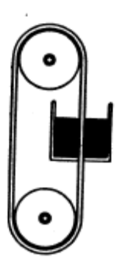
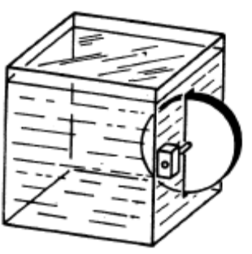
.23) Két ötlet örökmozgóra:
„Az ékszíj egy része vízbe merül, az erre ható felhajtóerő megforgatja az ékszíjat.”
„A korong fele a vízbe merül, a bemerülő rész tömegközéppontjába képzelt felhajtóerőnek forgatónyomatéka lesz a tengelyre nézve, a korong forgásba jön.”
Miért nem működnek örökmozgóként az alábbi szerkezetek?

II. Felületi feszültség:

(A víz-levegő határfelületi feszültség: 0,0729 N/m)

.24) A kapilláris cső külső átmérője 4 mm.
  - Legfeljebb mekkora súlyú vízcsepp alakulhat ki az alján? (0,916 N)
  - Biztosan ekkora csepp alakul-e ki a cső alján a lecseppenéskor? (kisebb)

.25) Egy vékony csőből előbb 100 csepp vizet, majd 100 csepp terpentinolajat csepegtetünk. A kicsepegtetett víz 9 cm³, míg az olaj 4 cm³. Mekkora az olaj felületi feszültsége, ha sűrűsége 0,96 g/cm³ . (0,0311 N/m)

.26)
  - Az 1,2 mm belső átmérőjű kapilláris csőben milyen magasra emelkedik a víz, ha az hosszan kiáll az edényben lévő vízszint fölé? (2,43 cm)
  - Mi történik, ha a vízbe nyomjuk addig, hogy csak 1 cm-re álljon ki a csőből? Kicseppenik-e fent a csőből a víz? (nem; R=1,458 mm)

.27) Mi történik, ha a kapilláris csőben, a felemelkedő nedvesítő folyadékoszlop oldalán, kis nyílást készítünk? (Folyamatosan ömlik-e a folyadék kifelé? Örökmozgó? (nem)

.28) Éter (α=0,0164 N/m; ρ=714 kg/m³) az üvegfalhoz $ϑ={16}^{o}$-kal illeszkedik. Milyen magasra emelkedik az d=1 mm átmérőjű kapillárisban? Méréssel ellenőrizzük a gyakorlatban $ϑ$, d és h kapcsolatát! (Mérjük h és d értékét, majd számoljuk ki a hozzájuk tartozó szöget.) $\left(\frac{2cosϑ}{dρg}\right)$

.29) Téglalap alakú drótkeret egyik oldala mozgatható, a szomszédos oldalegyeneseken elcsúsztatható. Hossza 4 cm, tömege 0,2 g. A téglalapra 0,02 N/m határfelületi feszültségű szappanoldatból egy vékony hártyát készítünk.
  - Milyen állásban kell tartani a téglalap alakú hártyát, hogy a mozgatható oldal külső erőhatás nélkül egyensúlyban maradjon? (36,9º a függőlegeshez képest))
  - Milyen az egyensúlyi helyzet jellege a fixen tartott téglalap mozgó oldalának helyzetét tekintve, illetve milyen a téglalap függőlegessel bezárt szögére nézve? (közömbös; labilis)

.30) A h=1 mm vastagságú, d=22 mm átmérőjű alumíniumból (ρ= 2700 kg/m³) készült régi egyforintost a víz felszínére helyezünk. Tételezzük fel, hogy az lehajló vízfelszín tökéletesen érintőlegesen illeszkedik a pénzérme palástjához.
  - Milyen magasan van felső lapja a vízfelszín felett? (-0,37 mm)
  - Milyen magasságúnak kellene lennie a 22 mm átmérőjű egyforintosnak, hogy a felső lapja éppen a távoli vízfelszínnel egymagasságban legyen? (0,78 mm)

.31)
.a) 0,02 N/m felületi feszültségű szappanoldatból levegőbe fújt 10 cm és 2 cm átmérőjű buborékok belsejében lévő nyomások mennyivel különböznek? (6,4 Pa)
.b) Mekkora sugarú lenne az ezen folyadék belsejében lévő buborék, melynek belsejében a görbületi nyomás a normál légnyomással lenne egyenlő? (0,4 μm)
.c) Egy üvegcső közepén elzárt csap van, és a cső mindkét végén van egy-egy buborék, melyek mérete különböző. A csapot kinyitva a cső két oldalát (velük együtt a két buburékban lévő gázt is) összenyitjuk. Mi történik a buborékok méretével? (nagy buborék mérete nő, a kicsié csökken, és eltűnik)

.32)
.a) 0,5 cm³ térfogatú, 0,02 N/m határfelületi feszültségű szappanoldatból 3 Pa nyomással mekkora sugarú buborékot fújatunk, és mekkora lesz ennek a falvastagsága? (2,67 cm; 0,0558 mm)
.b) Felemelkedik-e ha a buborékot földgáz tölti meg? $\left(ρ_{f.gáz}=0,720 \frac{kg}{m^{3}} ;ρ_{lev}=1,29 \frac{kg}{m^{3}}\right)$ (nem)
.c) Mekkora sugarú buborékot kellene fújnunk földgázból (a gázcsövet az oldatba mártjuk, kiemeljük, és a növekvő buborékot rázással „önállósítjuk”) ahhoz, hogy a buborék felfelé emelkedjen a levegőben?
(5,94 cm-nél nagyobb)

.33)
  - Mutassuk meg, hogy az egymástól d távolságban lévő párhuzamos lemezek között a víz csak feleakkora magasságig emelkedik mint a d átmérőjű kapilláris csőben!
  - Mutassuk meg, hogy az egymással kis szöget bezáró lemezek között felemelkedő víz esetén az emelkedés magassága fordítottan arányos a közös éltől mért távolsággal. (Hiperbola alak.)

III. Folyadékok és gázok áramlása
.34) A d_{o}= 1cm átmérőjű, kör keresztmetszetű csapból folyamatosan kifolyó vízsugár átmérője a csap aljától számított h=16 cm mélységben már csak d₁=0,6 cm átmérőjű. Mekkora sebességgel ömlik a víz a csapból? (0,476 m/s)

.35) Egy asztalon álló széles, nagy edényben h magasságban áll a víz. Az edény oldalán x magasságban kis méretű nyílás van.
  - Az edény szélétől milyen messzire éri el az asztalt a lyukon kifolyó vízsugár? $\left( 2\sqrt{x\left(h-x\right)} \right)$
  - Hol kellene fúrni a lyukat, ha azt szeretnénk, hogy a lehető legtávolabbra spricceljen a lyukból kifolyó vízsugár? (h/2)

.36) A Mariotte-palack egy dugóval lezárt merev edény, melynek dugója szorosan át van szúrva egy szívószállal. A szívószál alsó vége a palackban lévő víz szintje alá ér. A palack oldalán egymás fölött apró lyukak vannak, melyeken a víz kifolyhat a palackból.
Meglepő, hogy – míg a kupak nélküli palackból a lyukakon kifolyó folyadéksugár sebessége egyre csökken, ahogy a palackból fogy a víz- addig a Mariott-palackból a szívószál alatti lyukakon kifolyó víz sebessége állandó, nem csökken a palackbeli vízszinttel együtt.
.a) Mi az oka ennek?
.b) Mit mondhatunk a szívószál alja feletti lyukaknál a kifolyási sebességről?
.c) Készítsünk ilyen palackot és tanulmányozzuk a kifolyást! Tapasztalataink segítenek megtalálni a pontos magyarázatot!

.37) Vízszintes csőben levegő áramlik, miközben hozzá csatlakozik egy függőlegesen lefelé induló (nem kapilláris) csőtoldat, melynek alsó vége 0,92 g/cm³ sűrűségű folyadékba nyúlik. (Porlasztó elve - Csonka János)
  - Milyen magasra emelkedik a csőben a folyadék,ha 12 m/s sebességgel áramlik a levegő (szűrűsége 1, 29 kg/m³)? (1,01 cm)
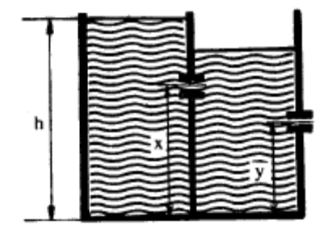
  - Mekkora sebességgel kell áramolnia a levegőnek, hogy a folyadék a vízszintes csőig, 3 cm magasságig felemelkedjen és azt az áramló levegő cseppjeire porlassza? (20,7 m/s)

.38) Két medencén két azonos keresztmetszetű kifolyónyílás van. Legyen h= 10 cm, y= 4 cm. Az átfolyó x magassága változtatható.
Milyen magasan lesz a víz a jobb oldali medencében, ha sokáig várunk és a bal oldali medencében ezalatt végig biztosítjuk az azonos h magasságot?
Válaszainkat x = 6 cm; 2cm; 8 cm esetén adjuk meg. (7 cm; 7 cm; 6 cm)

.39) Gyerekek a strandon a gumilabdát a víz alá nyomják, elengedik és azt vizsgálják, milyen magasra ugrik ki a vízből. Nagyobb mélységből indítva nagyobb magasságra számítanak, de a tapasztalatok szerint nem függ a kiugrási magasság az indítási mélységtől.
  - Vajon miért?
  - Végezzünk becslést arra, hogy az R sugarú kemény gumilabda, aminek úszáskor az 1/10-ed része merül a vízbe, milyen magasra ugrik ki a vízből! A labdát jó mélyre víz alá nyomjuk és elengedjük. Tekintsünk el az erők változásától azalatt az idő alatt, amíg a labda áthalad a vízfelszínen. Gömbre a közegellenállási alaktényező c=0,4. (3R)
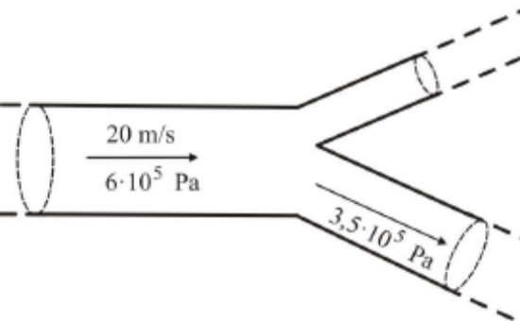
.41) Egy hosszabb csőhálózat rövid, vízszintes, elágazó szakaszát mutatja az ábra. Az elágazás előtt a cső keresztmetszete 8 cm² -es, majd az elágazás után az egyik ág keresztmetszete 2 cm² , míg a másiké 3 cm².
A csövekben állandósult sebességgel, örvénymentesen víz áramlik, a 8 cm² keresztmetszetű főágban a víz sebessége 20 m/s. Nyomásmérő segítségével megállapíthatjuk, hogy az elágazás előtt a víz (statikus) nyomása 6 ⋅10⁵ Pa, míg az elágazás után a vastagabb csőben a nyomás 3,5 ⋅10⁵ Pa-ra csökken. A csőhálózatban ezt követően sehol sincs elágazás. (Az elágazás közeli környezetében a víz viszkozitását, vagyis belső súrlódását elhanyagolhatjuk.)
  - Mekkora a nyomás az elágazás utáni vékonyabb csőben? (1,875*10⁵ Pa)
  - Mennyi víz folyik ki percenként az elágazás utáni két mellékág végén külön-külön? (0,42 m³; 0,54 m³)

IV. Vegyes feladatok

.42) Egy 4 cm² belső keresztmetszetű üvegcsőből közlekedőedényt hajlítunk. Az egyik szár függőleges, a másik 45 °-os szöget zár be a vízszintessel. A közlekedőedénybe 60 cm³ higanyt töltünk, majd a függőleges szárba 80 cm³ vizet öntünk.
  - Mennyivel változik a két szárban a higany szintje a víz betöltése után? (0,61 cm; 0,86 cm)
  - Milyen hosszú vízoszlopot kellene a függőleges szárba önteni, hogy abban már ne maradjon higany? (144 cm)
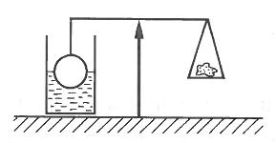
  - 180 cm-es vízoszlop esetén mennyi lesz a függőleges szintkülönbség a két szárban lévő folyadékok felső szintjei között? (134 cm)

.43) Egy gömböt félig vízbe merítünk, az ábra szerint. Az így mért súlya 20 %-kal nagyobb, mint ha egészen vízbe merítjük. Mennyi a gömb sűrűsége?
(3500 kg/m³)

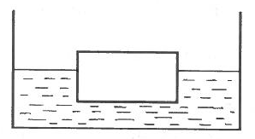
.44) Egy 250 m² alapterületű medencében 6 x10 m alapterületű téglatest úszik. A víz szintje ekkor 2 m-rel alacsonyabb a medence szélénél. Az úszó testre ezután 50 tonna terhet rakunk, majd a medencét 1 m átmérőjű csövön keresztül színültig töltjük vízzel.
a) Mennyit süllyedt az úszó test a terheléskor a parthoz képest? (0,633 m)
b) Mennyi vizet kellett a medencébe vezetni? (450 m³)
c) Mennyi ideig tartott a medence feltöltése, ha a csőben 3 $\frac{m}{s}$ sebességgel áramlott a víz? (191 s)

.45) Egy 5 dm² területű deszka úszik a vízben. Egy kődarabot a deszkára helyezve, a deszka 4 mm-rel mélyebbre merül. Ugyanezt a követ alulról a deszkára akasztva, a deszka merülése az eredetihez képest csak 2,4 mm-rel növekszik. Mennyi a kő sűrűsége? (2,50 g/cm³)
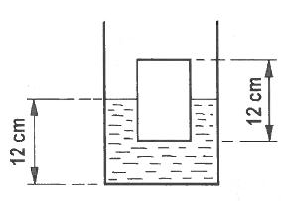
.46) Hengeres edény vízében 12 cm magas hasáb úszik. Az edény keresztmetszete kétszerese a hasábénak. A hasáb sűrűsége fele a vízének. Az edényben a folyadékszint kezdetben 12 cm magas. Ezután a hasábot lassan az edény aljára nyomjuk.
  - Ábrázoljuk a lenyomáshoz szükséges erőt az elmozdulás függvényében, miközben a hasábot lassan az edény aljára nyomjuk. (F_{max}= 5,40 N)
  - Mennyi munkát végeztünk? (0,243 J)

.47) A Föld körül keringő űrhajóban, egy zárt, 1 dm³ belső térfogatú, 0,5 kg tömegű edény van. Az edény teljesen tele van vízzel, amelyben a parafa dugó „lebeg”. Az edényt az űrhajós 2 $\frac{m}{s^{2}}$ gyorsulással mozgatni kezdi. A víz sűrűsége 1000 $\frac{kg}{m^{3}}$, a parafáé 400 $\frac{kg}{m^{3}}$.
Milyen irányban és mekkora gyorsulással kezd mozogni a parafa dugó az edényhez képest? (3 m/s²)

.48) Egy 620 kg tömegű 500 m³ térfogatú léghajó állandó sebességgel süllyed 1,2 $\frac{kg}{m^{3}}$ sűrűségű levegőrétegben. Mekkora tömegű testet kell a léghajóból kidobni, hogy ugyanakkora sebességgel emelkedhessen? (40 kg)
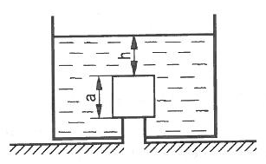
.49) Egy edény alján kis peremmel rendelkező kör alakú nyílás van. Erre a peremre ráállítunk egy a=10 cm élhosszúságú 600 $\frac{kg}{m^{3}}$ sűrűségű fakockát. Miközben a kockát lefelé nyomjuk, annyi vizet öntünk az edénybe, hogy a kocka felső lapját h =5 cm magas vízoszlop borítsa. Ha ezután elengedjük a kockát, az nem emelkedik fel a vízből. A víz sűrűsége 1000 $\frac{kg}{m^{3}}$.
Mekkora az edény alján levő nyílás sugara? ($2,91 cm≤r<5,00 cm$)

.50) Mekkora a felületienergia-csökkenés, ha két, egyenként 2 mm sugarú, gömb alakú higanycsepp egyetlen gömb alakú cseppé egyesül? A higany határfelületi feszültsége levegőkörnyezetben 0,52 $\frac{J}{m^{2}}$. (1,08·10⁻⁵ J)

.51) Két azonos anyagú golyó hosszú, súlytalan fonállal van összekötve. Sugaraik aránya 2:1, a nagyobb golyóra 10 N nehézségi erő hat. Nagy magasságból leejtve őket, a sebességük idővel állandósul. Melyik golyó halad elöl, és mekkora erő feszíti a fonalat? (nagy; 1 N)
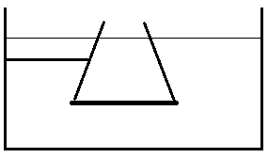
.52) Vízbe csonkakúp-palást alakú rögzített edény merül és alsó nyílásához igen kis súlyú lap tapad. Az edényen belül és kívül víz van, az alsó nyíláshoz illeszkedő lap egyensúlyban van. Ekkor az edényben 1 kg víz van. Mi történik, ha a belül levő 1 kg víz helyébe a) 1 kg higany, b) 1 kg alkohol, c) 1 kg-os vassúlyt helyezünk? (odaszorul, leesik., odaszorul)

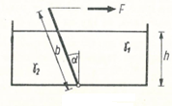
.53) Egy medencét csuklón mozgó, b hosszúságú fal választ szét két részre. A medence jobb oldali részében ρ₁, bal oldali részében ρ₂ sűrűségű folyadék van, mindkét oldalon, bármely szögnél, egyenlő h magasságban. A medencének az ábra síkjára merőleges mérete a. A falat vízszintesen ható F erővel tartjuk egyensúlyban. Hogyan függ ennek az erőnek a nagysága a válaszfal α szögétől? $\left[F=\frac{gh^{3}a(ρ_{1}-ρ_{2})}{6b\cos^{3}α}\right]$
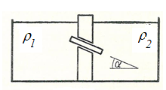
.54) Egy medencét fal választ ketté, bal oldalán ρ₁, jobb oldalán ρ₂ sűrűségű folyadék van egyenlő magasságban. Az egyik folyadék alkohol (0,8 g/cm³), a másik víz (1 g/cm³). A falban egy elegendő hosszúságú furat van, amelynek hajlásszöge α = 30°. Ebben a lyukban l = 10 cm hosszú, ρ = 0,5 g/cm³ sűrűségű fapálca mozoghat súrlódásmentesen, de úgy, hogy a folyadékokat nem engedi összefolyni.
  - Melyik folyadék van a bal oldalon? (víz)
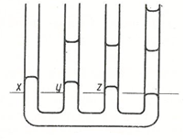
  - Mely helyzetben lesz a pálca egyensúlyban? (bal vég 7,5 cm mélységben)
  - Milyen az egyensúlyi helyzet stabilitása? (labilis)

.55) Négyágú közlekedőedénybe alul higanyt öntünk. A második szárba 10 cm magas olajréteget, a harmadik szárba 10 cm magas vízréteget, a negyedik csőbe 10 cm magas vízréteget és erre 10 cm magas olajréteget öntünk. Hogyan helyezkednek el a folyadékok az egyes csövekben? A higany sűrűsége 13,6 g/cm³, az olaj sűrűsége 0,8 g/cm³. (1,32 cm, 0,73 cm, 0,59 cm a 4. csőhöz képest)
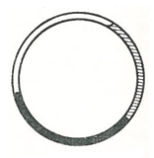
.56) *Függőleges síkban lehelyezett, nagy átmérőjű, zárt, köralakú, rögzített csőbe higanyt és vizet töltünk. A higany összefüggően a cső hosszának harmadát, a víz negyedét tölti ki. Milyen egyensúlyi helyzet alakul ki? (α =56º37’)

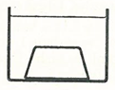
.57) Edényben 10 cm magasan víz van. Az edény fenekén csonkakúp alakú, 1,2 g/cm³ sűrűségű, 4,5 cm magasságú gumidugó fekszik, amelynek fedőlap-területe 4 cm², alaplap-területe 9 cm². A csonkakúp térfogata: $V=\frac{m}{3}\left(A_{1}+A_{2}+\sqrt{A_{1}A_{2}}\right)$
Mekkora erővel nyomja a dugó az edény fenekét? (0,957N)

.58) Néhány centiméteres fonállal egymáshoz kötött 2 cm rádiuszú parafagömböt és 1 cm rádiuszú ólomgömböt vízbe dobunk. A parafa sűrűsége 0,2 g/cm³, az ólom sűrűsége 11,3 g/cm³.
Mi történik? Mekkora erő feszíti a fonalat? (0,268 N)

.59) Nagy alapterületű edényben lévő vízre 1 cm vastag rétegben 0,8 g/cm³ sűrűségű benzint rétegezünk. Hogyan úszik a folyadékba helyezett 5 cm vastag, 0,95 g/cm³ sűrűségű falemez? (3,95 cm a vízben)

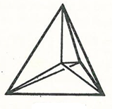
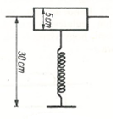
.60) Egy rugó eredeti hossza 25 cm, és 10 N terheléstől 20 cm-t nyúlik meg. A rugó egyik végét rögzítjük 30 cm mélyen a vízfelszín alatt, másik végére 5 cm magas, 0,4 g/cm³ sűrűségű és 3,2 N súlyú fából készült téglatestet akasztunk. Milyen mélyen merül a téglatest a vízbe? (2,71 cm)

.61) Drótból készült tetraéder-vázat szappanoldatba mártva az ábra szerint, összesen 6 egyenlőszárú háromszög alakú hártya keletkezik rajta.Milyen arányban kisebb így a felszín, mintha a négy oldallapot borítaná be a szappanhártya? $\left(\sqrt{\frac{3}{8}}\right)$

.62) Vékony üvegcső végéről n₁= 133 darab vízcsepp esett le. Ugyanazon cső végéről ugyanakkora térfogatú etiléter n₂= 437 cseppben esett le. Az etiléter sűrűsége 0,79 g/cm³. Mennyi az etiléter felületi feszültsége? (0,0018 N/m)

.63) 0,4 mm belső átmérőjű üvegcsövet úgy mártunk higanyba, hogy a csőben a higany fölött h= 10 cm hosszú vízoszlop van. Hogyan helyezkednek el a folyadékszintek? A higany határfelületi feszültsége vízkörnyezetben 0,375 N/m, sűrűsége 13,6 g/cm³ és illeszkedési szögek mindenütt 180°-osak. (2,96 cm-rel van az edénybeli higanyszint alatt a víz alsó szintje)

.64) Hajszálcső belső átmérője alul 2R=0,4 mm. A cső felfelé szűkül, az alkotó a függőlegessel 0,84ʹ-es szöget zár be. Milyen magasra emelkedik a víz a csőben? Tekintsük a vizet tökéletesen nedvesítő folyadéknak. (8, 09 cm-stabil, avagy 73,8 cm labilis)

.65) Egy csapból nagyon vékonyan csordogál a vízsugár. megfigyelhető, hogy keresztmetszete egy ideig vékonyodik, majd egy helyen cseppekre szakadozik. Adjunk magyarázatot erre!

.66) Mutassuk ki, hogy a buborék belsejében a görbületi nyomás 4γ/r !

.67) Nagy alapterületű lapos edénybe (tepsi) vizet töltünk és az edényt középen egy kicsi felületen támasztunk alá. Az edényben lévő vízfelületre óvatosan egy fadarabot helyezünk és elengedünk. A fadarab nem ér hozzá az edény aljához. Lebillen-e az alátámasztásról az edény, ha a fadarabot ….
  - …. az edény közepén,
  - …..az edény szélén helyezzük a vízfelszínre?
  - Mi történik, a fenti esetekben, ha a fadarab a sekély vízmélység miatt az edény aljához ér?
  - Mi történik a fenti esetekben, ha a fadarab helyett vasdarabot használunk?

